**Биоэнергопластика   
для детей**

Чем больше уверенности  
в движении детской руки,  
тем ярче речь ребёнка!  
В.А. Сухомлинский

Хорошая речь – важнейшее условие всестороннего полноценного развития детей. Чем богаче и правильнее у ребёнка речь, тем легче ему высказать свои мысли, тем шире его возможности в познании окружающей действительности, содержательнее и полноценнее отношения со сверстниками и взрослыми. Однако в последнее время наблюдается увеличение количества детей дошкольного возраста с задержкой речевого развития, речевыми нарушениями различной степени сложности. Одной из важных задач логопедического воздействия на дошкольников с нарушениями речи является развитие у детей мелкой и артикуляционной моторики.

В коррекционной работе существенную роль играет воспитание у детей кинестетических ощущений органов артикуляции, позволяющих почувствовать контрастность положения языка, челюстей, губ, направленность выдоха.

Их чѐткость обусловлена осязательными ощущениями, что особенно важно на начальных этапах постановки звуков, когда ещѐ не сформирована слуховая дифференциация.

Для достижения лучших результатов в работе над звукопроизношением можно использовать инновационный метод – биоэнергопластику.

**Биоэнергопластик**а является интересным направлением работы по развитию речи детей.

Термин состоит из двух слов: биоэнергия и пластика.

По мнению И. В. Курис

• Биоэнергия – это та энергия, которая находится внутри человека.

• Пластика – плавные, раскрепощѐнные движения тела, рук.

• Биоэнергопластика – это соединение движений артикуляционного аппарата и движений кистей рук.

**Автор методики**: Р.Г. Бушлякова. Она использовала рекомендации: В.А. Ястребова, О.И. Лазаренко, А.Л. Сиротюк

**По мнению А. В. Ястребовой** *«…****движения тела, совместные движения руки и артикуляционного аппарата, помогают активизировать естественное распределение биоэнергии в организме. Это оказывает чрезвычайно благотворное влияние на активизацию интеллектуальной деятельности детей, оптимизирует психологическую базу речи, улучшает моторные возможности ребенка по всем параметрам, способствует коррекции звукопроизношения, фонематических процессов».***

**О. В. Лазаренко считает, что** *«…****применение биоэнергопластики эффективно ускоряет исправление дефектных звуков у детей со сниженными и нарушенными кинестетическими ощущениями, так как работающая ладонь многократно усиливает импульсы, идущие к коре головного мозга от языка».***

Согласно разработанной ими системе, гимнастика является средством формирования речемыслительной деятельности и культуры устной речи детей.

**ПРЕИМУЩЕСТВА БИОЭНЕРГОПЛАСТИКИ**

* оптимизирует психологическую базу речи;
* улучшает моторные возможности ребёнка по всем параметрам;
* способствует коррекции звукопроизношения, фонематических процессов;
* синхронизирует работу речевой и мелкой моторики сокращает время занятий, усиливает их результативность;
* позволяет быстро убрать зрительную опору – зеркало и перейти к выполнению упражнений по ощущениям.

**ЭТАПЫ РАБОТЫ С ПРИМЕНЕНИЕМ БИОЭНЕРГОПЛАСТИКИ**

Знакомство с артикуляционным упражнением по стандартной методике. Отработка его перед зеркалом. Рука в упражнение не вовлекается. Педагог, демонстрирующий упражнение, сопровождает показ одной рукой.

К артикуляционному упражнению ребёнка присоединяется ведущая рука. Движения кисти руки должны стать раскрепощенными, плавными.

 Постепенно подключается вторая рука. Таким образом, ребёнок выполняет артикуляционное упражнение или удерживает позу с одновременными движениями обеих рук, которые имитируют движения артикуляционного аппарата.

 С целью повышения заинтересованности ребёнка в таких упражнениях применяется игровой персонаж ( например, « Волшебные перчатки», «Обезьянка»), счёт, музыка, стихи.

Использование биоэнергопластики в сочетании с артикуляционными упражнениями поддерживает положительный эмоциональный настрой ребенка и педагога, помогает длительно удерживать интерес ребенка к артикуляционной гимнастике, помогает повысить мотивацию ребенка на логопедических занятиях, существенно экономит время индивидуального логопедического занятия, повышая при этом его эффективность.

Артикуляционная гимнастика с применением биоэнергопластики используется только на индивидуальных занятиях, так как выполнение упражнений биоэнергопластики требует от ребѐнка • Максимальной концентрации зрительного и слухового внимания.

• Сформированной пространственной ориентировки.

• Точных движений пальцами и кистями рук совместно с движениями языка или губ.

Применение биоэнергопластики является эффективным методом исправления дефектных звуков у детей со сниженными и нарушенными кинестетическими ощущениями, так как работающая ладонь многократно усиливает импульсы, идущие к коре головного мозга от языка. Во время выполнения артикуляционного упражнения рука ребенка показывает в каком положении находится органы артикуляции – язык, нижняя челюсть, губы, щёки.

1. **« Бегемотик»   
    Широко откроем ротик,   
    Как голодный бегемотик.**

**Закрывать его нельзя,   
 До пяти считаю я: 1, 2, 3, 4, 5.   
 А теперь закроем ротик,**

**Отдыхает бегемотик!**

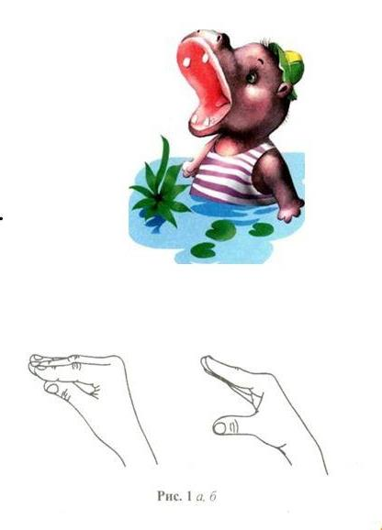

2)

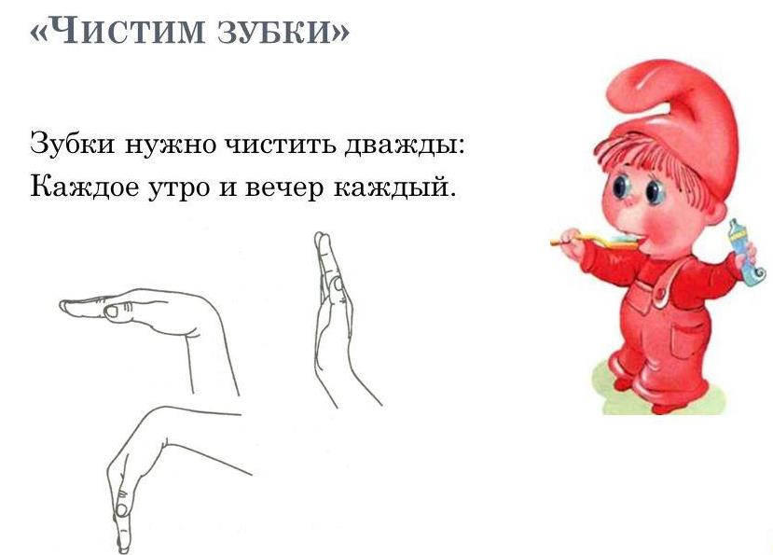

3)

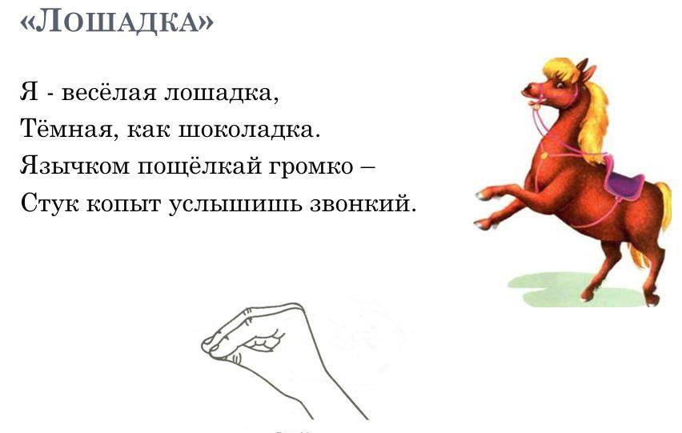

4)

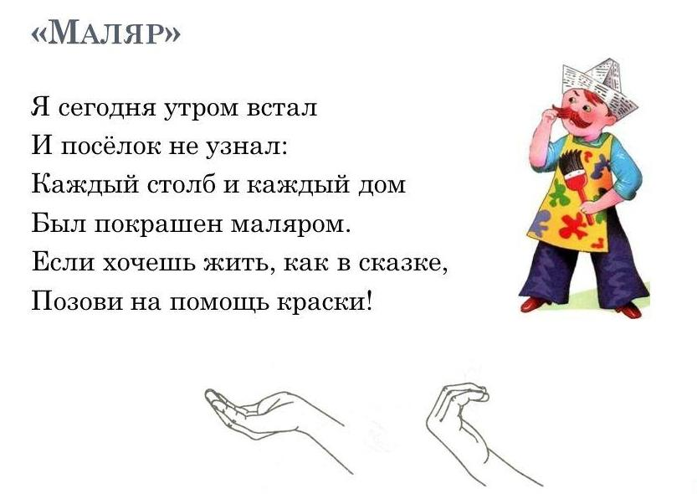

Использование биоэнергопластики в ДОУ способствует повышению работоспособности воспитанников, активизации познавательного интереса, благотворно воздействует на психику дошкольника, на его состояние

физического и психического здоровья, обеспечивает успешность ребенка в процессе непосредственной образовательной деятельности.

**Литература:**

1). «Артикуляционная гимнастика с биоэнегргопластикой» Бушлякова Р. Г. Издательство «Детство- Пресс», 2011г.

## 2). "Биоэнергопластика и интерактивная артикуляционная гимнастика" Крупенчук О. И. , издательство «Литера», 2020 г.